WOJEWÓDZKI URZĄD PRACY

Bezrobotni

w szczególnej sytuacji na rynku pracy województwa lubuskiego
w II kwartale 2012 r.



Zielona Góra, lipiec 2012 roku

SPIS TREŚCI

1. WPROWADZENIE…………………………………………………………………….. | 3
2. KATEGORIE OSÓB BĘDĄCYCH W SZCZEGÓLNEJ SYTUACJI NA RYNKU PRACY:………………………………………………………………………………… | 4
2.1. Młodzież do 25 roku życia……………………………………………………..... | 5
2.2. Długotrwale bezrobotni………………………………………………………….. | 7
2.3. Powyżej 50 roku życia…………………………………………………………… | 11
2.4. Bezrobotni bez kwalifikacji zawodowych………………………………………. | 14
2.5. Osoby samotnie wychowujące co najmniej 1 dziecko do 18 roku życia…… | 17
2.6. Niepełnosprawni………………………………………………………………….. | 20
2.7. Bezrobotni bez doświadczenia zawodowego………………………………… | 23
2.8. Bezrobotni bez wykształcenia średniego…………………………………….. | 26
2.9. Bezrobotne kobiety które nie podjęły zatrudnienia po urodzeniu dziecka… | 29
2.10. Bezrobotni którzy po odbyciu kary pozbawienia wolności nie podjęli zatrudnienia…………………………………………………………………….. | 33
2.11. Bezrobotni po zakończeniu realizacji kontraktu socjalnego……………….  3. PODSUMOWANIE…………………………………………………………………… | 36  38

WPROWADZENIE

Na koniec II kwartału 2012 r. w województwie lubuskim było zarejestrowanych 58077 bezrobotnych, o 5771 osób mniej (o 9,0%) niż w kwartale poprzednim. Spadek bezrobocia miał miejsce we wszystkich miesiącach omawianego kwartału, przy czym największy odnotowano w kwietniu, kiedy to liczba bezrobotnych zmniejszyła się o 2769 osób. Na koniec II kwartału 2012 r., w stosunku do analogicznego okresu 2011 r., odnotowana liczba bezrobotnych była większa o 2033 osoby (o 3,6%).
Mimo utrzymywania się względnie korzystnej koniunktury gospodarczej, należy szczególną uwagę zwracać na grupy osób, które zawsze miały poważne problemy ze znalezieniem pracy. Do nich zaliczamy przede wszystkim bezrobotnych znajdujących się w szczególnej sytuacji na rynku pracy.
Ustawa z dnia 20 kwietnia 2004 r. o promocji zatrudnienia i instytucjach rynku pracy (Dz. U. Nr 99, poz. 1001) określiła kategorie bezrobotnych zaliczanych do osób będących w szczególnej sytuacji na rynku pracy. Nowelizacja Ustawy z dnia 24 sierpnia 2007 r. (Dz. U. Nr 176, poz. 1243) rozszerzyła definicję osób będących w szczególnej sytuacji na rynku pracy o: bezrobotne kobiety które nie podjęły zatrudnienia po urodzeniu dziecka, bezrobotnych bez doświadczenia zawodowego, bez wykształcenia średniego oraz bezrobotnych którzy po odbyciu kary pozbawienia wolności nie podjęli zatrudnienia. W obowiązującej sprawozdawczości o rynku pracy kategorie te uwzględniane są od stycznia 2008 r. Nowelizacja Ustawy z dnia 19 grudnia 2008 r.
(Dz. U. Nr 6, poz. 33) rozszerzyła definicję osób będących w szczególnej sytuacji na rynku pracy o bezrobotnych po zakończeniu realizacji kontraktu socjalnego.
W obowiązującej sprawozdawczości o rynku pracy kategoria ta uwzględniana jest od stycznia 2010 r.
Głównym zamierzeniem niniejszej analizy jest dokonanie wstępnego opisu grup osób będących w szczególnej sytuacji na rynku pracy, dając tym samym podstawy do podjęcia możliwie skutecznych działań na rzecz ich aktywizacji.

2. KATEGORIE OSÓB BĘDĄCYCH W SZCZEGÓLNEJ SYTUACJI NA RYNKU PRACY
W końcu czerwca 2012 r. w województwie lubuskim zarejestrowanych było 58077 bezrobotnych. Wśród nich, jako osoby będące w szczególnej sytuacji na rynku pracy, zalicza się:
- młodzież do 25 roku życia – 10302 osoby,
- długotrwale bezrobotnych – 27647 osób,
- kobiety które nie podjęły zatrudnienia po urodzeniu dziecka – 6009 osób,
- osoby powyżej 50 roku życia – 14796 osób,
- bez kwalifikacji zawodowych – 18177 osób,
- bez doświadczenia zawodowego – 12823 osoby,
- bez wykształcenia średniego – 35186 osób,
- samotnie wychowujących co najmniej 1 dziecko do 18 roku życia – 7351 osób,
- osoby które po odbyciu kary pozbawienia wolności nie podjęły zatrudnienia – 1150 osób,
- niepełnosprawnych – 4729 osób,
- po zakończeniu realizacji kontraktu socjalnego – 19 osób.

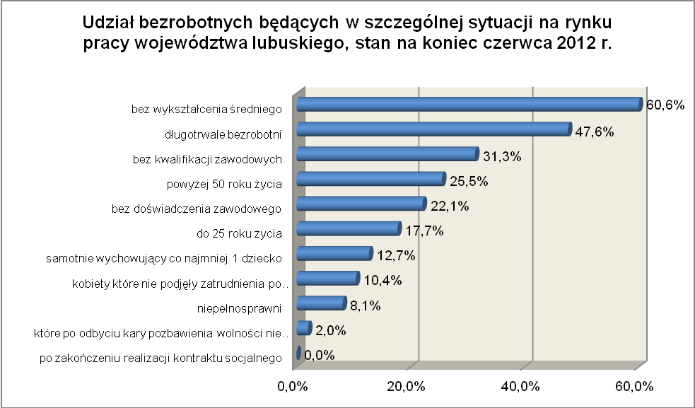
2.1. Młodzież do 25 roku życia
Na koniec II kwartału 2012 r. w województwie lubuskim odnotowano 10302 osoby bezrobotne poniżej 25 roku życia, stanowiąc 17,7% ogółu bezrobotnych.
W stosunku do II kwartału 2011 r. liczba osób bezrobotnych poniżej 25 roku życia zmniejszyła się o 824 osoby, a ich udział w ogólnej liczbie bezrobotnych zmniejszył się
o 2,2 punktu procentowego. W okresie czerwiec 2011 – czerwiec 2012 r. liczba bezrobotnych poniżej 25 roku życia zmniejszyła się o 7,4%, podczas gdy liczba bezrobotnych ogółem w tym okresie zwiększyła się o 3,6%.
W poszczególnych powiatach udział bezrobotnych poniżej 25 roku życia,
w liczbie bezrobotnych ogółem, wyniósł od 11,7% w mieście Zielona Góra do 26,7%
w powiecie słubickim.
Prawo do otrzymywania zasiłku przysługiwało 875 osobom (8,5%) tej kategorii bezrobotnych. Wśród bezrobotnych do 25 roku życia przeważały kobiety – 5854 osoby, stanowiąc 56,8% tej kategorii bezrobotnych.
Na koniec II kwartału 2012 r., w dalszym ciągu przeszło połowa bezrobotnych do 25 roku życia nie legitymowała się żadnym stażem pracy (52,1%, wobec 56,6% przed rokiem).
Pod względem posiadanego wykształcenia, najliczniejsze grupy stanowiły osoby z wykształceniem gimnazjalnym i poniżej (30,4%, na koniec II kwartału 2011 r.– 28,3%), oraz osoby które ukończyły szkoły policealne i średnie zawodowe (22,2%, przed rokiem – 23,9%). Na przestrzeni czterech ostatnich kwartałów, wśród bezrobotnych do 25 roku życia, wzrósł udział osób legitymujących się wykształceniem poniżej średniego,
tj. gimnazjalnym i poniżej oraz zasadniczym zawodowym.
Wśród populacji bezrobotnych do 25 roku życia, grupa osób pozostających bez pracy dłużej niż 12 miesięcy jest stosunkowo mało liczna, i na koniec II kwartału 2012 r. stanowiła 16,9% tej kategorii bezrobotnych. Niepokojący, wśród tej populacji bezrobotnych jest znaczny wzrost (w okresie ostatnich dwunastu miesięcy o 3,5 punktu procentowego) udziału osób pozostających powyżej 12 miesięcy bez pracy, co obrazuje poniższy wykres:

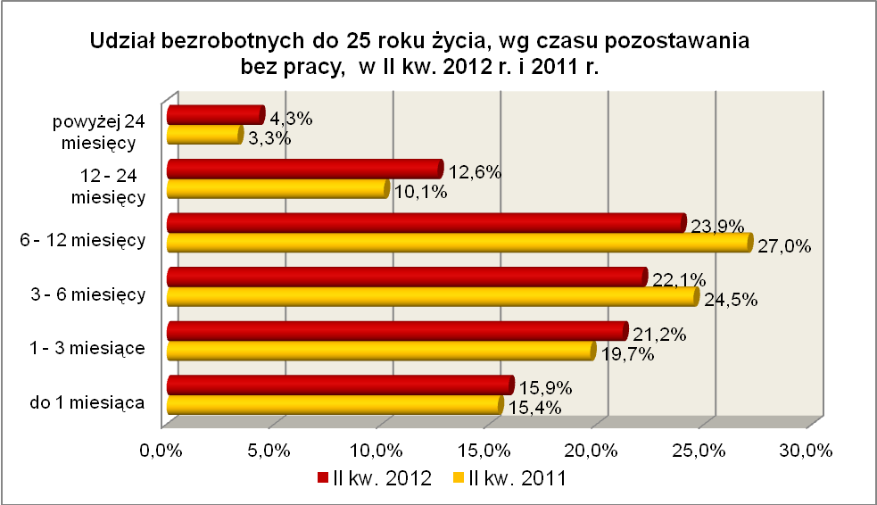

Elementy struktury osób bezrobotnych do 25 roku życia
(stan na koniec II kwartału 2011 i 2012 r.)
Wyszczególnienie | II kwartał 2011 r. |  | II kwartał 2012 r.
Wyszczególnienie | razem | % | razem | %
Ogółem | 11126 | 100,0 | 10302 | 100,0
wykształcenie
wyższe | 704 | 6,3 | 541 | 5,2
policealne i średnie zawodowe | 2659 | 23,9 | 2285 | 22,2
średnie ogólnokształcące | 2698 | 24,2 | 2246 | 21,8
zasadnicze zawodowe | 1921 | 17,3 | 2099 | 20,4
gimnazjalne i poniżej | 3144 | 28,3 | 3131 | 30,4
czas pozostawania bez pracy
do 1 miesiąca | 1716 | 15,4 | 1641 | 15,9
1 – 3 miesiące | 2187 | 19,7 | 2185 | 21,2
3 – 6 miesięcy | 2728 | 24,5 | 2276 | 22,1
6 – 12 miesięcy | 3002 | 27,0 | 2464 | 23,9
12 – 24 miesiące | 1119 | 10,1 | 1294 | 12,6
powyżej 24 miesięcy | 374 | 3,3 | 442 | 4,3
staż pracy
do 1 roku | 2195 | 19,7 | 2216 | 21,5
1 – 5 lat | 2547 | 22,9 | 2638 | 25,6
5 – 10 lat | 92 | 0,8 | 85 | 0,8
bez stażu | 6292 | 56,6 | 5363 | 52,1

W II kwartale 2012 r. w powiatowych urzędach pracy zarejestrowało się 5306 bezrobotnych do 25 roku życia, co stanowiło 26,4% ogółu napływu do bezrobocia
w województwie. Od kwietnia do czerwca 2012 r. liczba bezrobotnych do 25 roku życia zmniejszyła się o 1612 osób, tj. o 13,5%, przewyższając średnią spadku bezrobotnych dla województwa lubuskiego wynoszącą w tym okresie 9,0%.
W II kwartale 2012 r. wyrejestrowano 6532 bezrobotnych do 25 roku życia, co stanowiło 25,2% ogółu odpływu bezrobotnych w województwie. Dodatkowo 386 utraciło status osoby będącej w szczególnej sytuacji na rynku pracy. Wśród wyłączeń dominowały:
- niepotwierdzenie gotowości do podjęcia pracy – 2289 osób,
- podjęcie pracy – 2200 osób,
- rozpoczęcie stażu – 896 osób,
- dobrowolna rezygnacja ze statusu bezrobotnego – 457 osób.
W II kw. 2012 r., bezrobotni do 25 roku życia, stanowili w województwie 52,7% ogółu bezrobotnych rozpoczynających staże.

2.2. Długotrwale bezrobotni
Na koniec II kwartału 2012 r. w województwie lubuskim odnotowano 27647 osób długotrwale bezrobotnych stanowiąc 47,6% ogółu bezrobotnych. W stosunku do
II kwartału 2011 r. liczba osób długotrwale bezrobotnych zwiększyła się o 1236 osób,
a ich udział w ogólnej liczbie bezrobotnych zwiększył się o 0,5 punktu procentowego.
W okresie czerwiec 2011 – czerwiec 2012 r. liczba osób długotrwale bezrobotnych zwiększyła się o 4,7%, podczas gdy liczba bezrobotnych ogółem zwiększyła się w tym okresie o 3,6%.
W poszczególnych powiatach udział długotrwale bezrobotnych wyniósł od 35,2% w powiecie sulęcińskim do 56,7% w powiecie nowosolskim.
Prawo do zasiłku posiadało 196 osób, co stanowiło 0,7% tej kategorii bezrobotnych. Większość długotrwale bezrobotnych to kobiety – 16134 osoby, stanowiąc 58,4% ogółu długotrwale bezrobotnych.
W II kwartale 2012 r., najwięcej osób długotrwale bezrobotnych legitymowało się stażem pracy od 1 do 5 lat (20,7% wobec 20,1% przed rokiem) oraz stażem pracy od 10 do 20 lat (17,7% wobec 18,0% przed rokiem).
Pod względem wykształcenia dominowały, w dalszym ciągu, dwie grupy osób:
z wykształceniem gimnazjalnym i poniżej (33,2%) oraz zasadniczym zawodowym (31,5%). Pozytywnym zjawiskiem jest to, że w stosunku do II kwartału 2011 r., w tej grupie bezrobotnych, spadł przede wszystkim udział osób z wykształceniem gimnazjalnym i poniżej oraz zasadniczym zawodowym. Obrazuje to poniższy wykres:

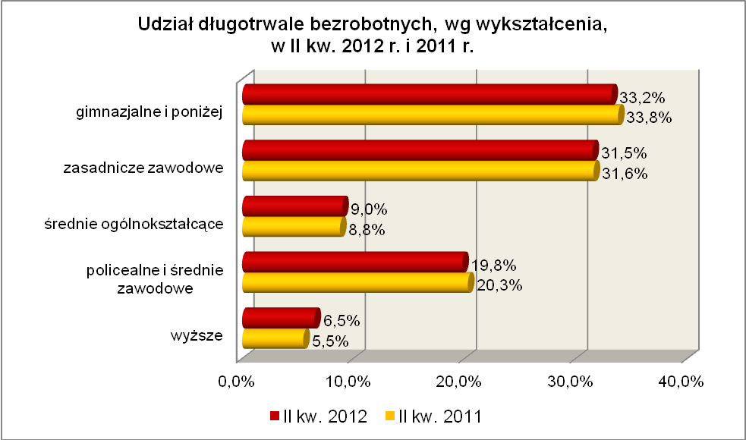
Pod względem wieku, na koniec II kwartału 2012 r., najliczniejsze grupy stanowiły osoby długotrwale bezrobotne w przedziałach od 25 do 34 lat (28,3%, przed rokiem – 27,6%) oraz od 45 do 54 lat (23,1%, wobec 25,0% przed rokiem).
W omawianym okresie odnotowano spadek udziału osób długotrwale bezrobotnych
w wieku od 18 do 24 lat oraz od 45 do 54 lat.
Pod względem czasu pozostawania bez pracy, najliczniejsze grupy stanowiły osoby pozostające od 12 do 24 miesięcy bez pracy – 35,5% populacji długotrwale bezrobotnych (przed rokiem – 31,7%) oraz powyżej 24 miesięcy bez pracy – 23,1% (przed rokiem – 21,5%). W II kwartale 2012 r., w stosunku do analogicznego kwartału 2011 r., wśród długotrwale bezrobotnych odnotowano spadek udziału osób pozostających od 1 do 12 miesięcy bez pracy.

Elementy struktury osób długotrwale bezrobotnych
(stan na koniec II kwartału 2011 i 2012 r.)
Wyszczególnienie | II kwartał 2011 r. |  | II kwartał 2012 r.
Wyszczególnienie | razem | % | razem | %
Ogółem | 26411 | 100,0 | 27647 | 100,0
wykształcenie
wyższe | 1460 | 5,5 | 1800 | 6,5
policealne i średnie zawodowe | 5365 | 20,3 | 5485 | 19,8
średnie ogólnokształcące | 2324 | 8,8 | 2480 | 9,0
zasadnicze zawodowe | 8342 | 31,6 | 8715 | 31,5
gimnazjalne i poniżej | 8920 | 33,8 | 9167 | 33,2
wiek
18 – 24 lat | 3404 | 12,9 | 3381 | 12,2
25 – 34 lat | 7284 | 27,6 | 7836 | 28,3
35 – 44 lat | 5085 | 19,2 | 5520 | 20,0
45 – 54 lat | 6601 | 25,0 | 6395 | 23,1
55 – 59 lat | 3255 | 12,3 | 3503 | 12,7
powyżej 60 lat | 782 | 3,0 | 1012 | 3,7
staż pracy
do 1 roku | 3926 | 14,9 | 4184 | 15,1
1 – 5 lat | 5320 | 20,1 | 5718 | 20,7
5 – 10 lat | 3652 | 13,8 | 3983 | 14,4
10 – 20 lat | 4746 | 18,0 | 4882 | 17,7
20 – 30 lat | 3574 | 13,5 | 3593 | 13,0
30 lat i więcej | 730 | 2,8 | 815 | 2,9
bez stażu | 4463 | 16,9 | 4472 | 16,2
czas pozostawania bez pracy
do 1 miesiąca | 1118 | 4,2 | 1536 | 5,6
1 – 3 miesiące | 1809 | 6,9 | 1842 | 6,6
3 – 6 miesięcy | 3283 | 12,4 | 2866 | 10,4
6 – 12 miesięcy | 6144 | 23,3 | 5197 | 18,8
12 – 24 miesiące | 8376 | 31,7 | 9815 | 35,5
powyżej 24 miesięcy | 5681 | 21,5 | 6391 | 23,1

W II kwartale 2012 r. powiatowe urzędy pracy zarejestrowały 8083 osoby długotrwale bezrobotne, co stanowiło 40,2% ogółu napływu do bezrobocia
w województwie. Od kwietnia do czerwca 2012 r. liczba długotrwale bezrobotnych zmniejszyła się o 1574 osoby, tj. o 5,4%, poniżej średniej spadku bezrobotnych dla województwa lubuskiego wynoszącej w tym okresie 9,0%.
W II kwartale 2012 r. wyrejestrowano 9657 osób długotrwale bezrobotnych, co stanowiło 37,3% ogółu odpływu bezrobotnych w województwie. Wśród wyłączeń dominowały:
- podjęcie pracy – 3224 osoby,
- nie potwierdzenie gotowości do podjęcia pracy – 2528 osób,
- rozpoczęcie pracy społecznie użytecznej – 1079 osób,
- dobrowolna rezygnacja ze statusu bezrobotnego – 874 osoby.
W II kw. 2012 r., długotrwale bezrobotni stanowili w województwie 81,9% ogółu bezrobotnych rozpoczynających prace społecznie użyteczne.
2.3. Powyżej 50 roku życia
Na koniec II kwartału 2012 r. w województwie lubuskim odnotowano 14796 bezrobotnych powyżej 50 roku życia, stanowiąc 25,5% ogółu bezrobotnych. W stosunku do II kwartału 2011 r. liczba bezrobotnych powyżej 50 roku życia zwiększyła się o 1301 osobę a ich udział, w ogólnej liczbie bezrobotnych, zwiększył się o 1,4 punktu procentowego. Jest to spowodowane tym, że w okresie czerwiec 2011 – czerwiec
2012 r. liczba bezrobotnych powyżej 50 roku życia zwiększyła się o 9,6%, podczas gdy liczba bezrobotnych ogółem zwiększyła się o 3,6%.
W poszczególnych powiatach udział bezrobotnych powyżej 50 roku życia,
w liczbie bezrobotnych ogółem, wyniósł od 22,9% w powiatach strzelecko-drezdeneckim i świebodzińskim do 36,7% w powiecie słubickim.
Większość bezrobotnych powyżej 50 roku życia to mężczyźni – 8850 osób, stanowiąc 59,8% tej kategorii bezrobotnych. Prawo do otrzymywania zasiłku posiadało 3889 osób, co stanowiło 26,3% ogółu tej kategorii bezrobotnych.
W II kwartale 2012 r., wśród bezrobotnych powyżej 50 roku życia, w dalszym ciągu dominujące grupy stanowiły osoby o długim stażu pracy: od 20 do 30 lat (37,0%), od 10 do 20 lat (24,3%) oraz powyżej 30 lat (16,7%).
Pod względem poziomu wykształcenia największe grupy stanowiły osoby, które ukończyły szkoły gimnazjalne i poniżej (37,8% wobec 39,3% w II kwartale poprzedniego roku) oraz szkoły zasadnicze zawodowe (34,5% w II kwartale 2012 r. wobec 33,1%
w roku poprzednim). W tej kategorii bezrobotnych, w omawianym okresie, zaznaczył się wzrost udziału bezrobotnych posiadających wykształcenie zasadnicze zawodowe oraz wyższe, natomiast spadek udziału wśród osób legitymujących się wykształceniem gimnazjalnym i poniżej.
Wśród bezrobotnych powyżej 50 roku życia, w II kw. 2012 r., dominowały osoby pozostające bez pracy od 6 do 12 miesięcy – 23,0% oraz od 3 do 6 miesięcy – 20,0%. W omawianym okresie, w tej kategorii bezrobotnych, nastąpił wzrost udziału osób pozostających krótki okres bez pracy (do 3 miesięcy). Obrazuje to poniższy wykres:

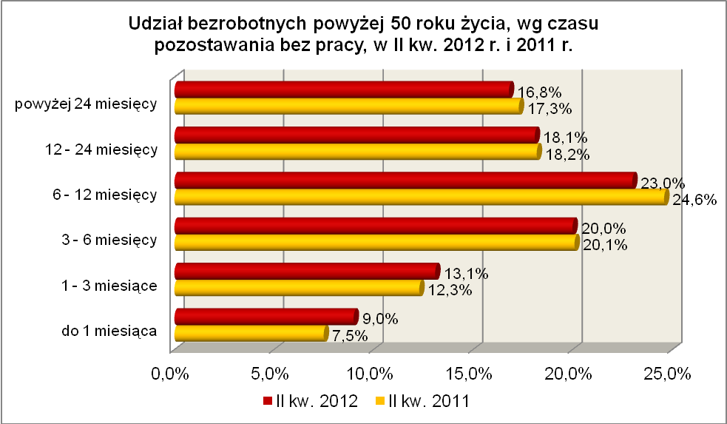

Elementy struktury bezrobotnych powyżej 50 roku życia
(stan na koniec II kwartału 2011 i 2012 r.)
Wyszczególnienie | II kwartał 2011 r. |  | II kwartał 2012 r.
Wyszczególnienie | razem | % | razem | %
Ogółem | 13495 | 100,0 | 14796 | 100,0
wykształcenie
wyższe | 372 | 2,8 | 433 | 2,9
policealne i średnie zawodowe | 2665 | 19,7 | 2916 | 19,7
średnie ogólnokształcące | 682 | 5,1 | 752 | 5,1
zasadnicze zawodowe | 4471 | 33,1 | 5104 | 34,5
gimnazjalne i poniżej | 5305 | 39,3 | 5591 | 37,8
czas pozostawania bez pracy
do 1 miesiąca | 1015 | 7,5 | 1339 | 9,0
1 – 3 miesiące | 1662 | 12,3 | 1934 | 13,1
3 – 6 miesięcy | 2716 | 20,1 | 2963 | 20,0
6 – 12 miesięcy | 3324 | 24,6 | 3404 | 23,0
12 – 24 miesiące | 2450 | 18,2 | 2674 | 18,1
powyżej 24 miesięcy | 2328 | 17,3 | 2482 | 16,8
staż pracy
do 1 roku | 962 | 7,1 | 986 | 6,7
1 – 5 lat | 712 | 5,3 | 726 | 4,9
5 – 10 lat | 906 | 6,7 | 1008 | 6,8
10 – 20 lat | 3291 | 24,4 | 3593 | 24,3
20 – 30 lat | 5077 | 37,6 | 5471 | 37,0
30 lat i więcej | 1972 | 14,6 | 2474 | 16,7
bez stażu | 575 | 4,3 | 538 | 3,6

W II kwartale 2012 r. powiatowe urzędy pracy zarejestrowały 4173 bezrobotnych powyżej 50 roku życia, co stanowiło 20,7% ogółu napływu do bezrobocia
w województwie. Od kwietnia do czerwca 2012 r. liczba bezrobotnych powyżej 50 roku życia zmniejszyła się o 762 osoby, tj. o 4,9%, poniżej średniej spadku dla województwa lubuskiego wynoszącej w tym okresie 9,0%.
W II kwartale 2012 r. wyrejestrowano 4935 osób powyżej 50 roku życia, co stanowiło 19,1% ogółu odpływu bezrobotnych w województwie. Wśród wyłączeń dominowały:
- podjęcie pracy – 1844 osoby,
- nie potwierdzenie gotowości do podjęcia pracy – 1052 osoby,
- rozpoczęcie prac społecznie użytecznych – 534 osoby,
- dobrowolna rezygnacja ze statusu bezrobotnego – 390 osób.
W II kw. 2012 r. bezrobotni powyżej 50 roku życia stanowili w województwie 40,6% ogółu bezrobotnych rozpoczynających prace społecznie użyteczne.

2.4. Bezrobotni bez kwalifikacji zawodowych
Na koniec II kwartału 2012 r. w województwie lubuskim odnotowano 18177 bezrobotnych bez kwalifikacji zawodowych, stanowiąc 31,3% ogółu bezrobotnych.
W stosunku do II kwartału 2011 r. liczba bezrobotnych bez kwalifikacji zawodowych zwiększyła się o 518 osób, ale ich udział w ogólnej liczbie bezrobotnych zmniejszył się
o 0,2 punktu procentowego. W okresie czerwiec 2011 – czerwiec 2012 r. liczba bezrobotnych bez kwalifikacji zawodowych zwiększyła się o 2,9%, podczas gdy liczba bezrobotnych ogółem zwiększyła się o 3,6%.
W poszczególnych powiatach udział bezrobotnych bez kwalifikacji zawodowych,
w liczbie bezrobotnych ogółem, wyniósł od 21,2% w powiecie wschowskim do 39,2%
w powiecie strzelecko - drezdeneckim.
Prawo do otrzymywania zasiłku posiadało 2528 osób (13,9%). Wśród bezrobotnych bez kwalifikacji zawodowych przeważają kobiety – 10425 osób, stanowiąc 57,4% tej kategorii bezrobotnych.
Bezrobotni bez kwalifikacji zawodowych to osoby posiadające, w zdecydowanej większości, wykształcenie gimnazjalne i poniżej – 12514 osób (68,9%) oraz średnie ogólnokształcące – 3279 osób (18,0%).
Pod względem wieku, w II kwartale 2012 r., największe grupy stanowiły osoby młode: w przedziale od 18 do 24 lat (27,7%, wobec 29,6% w poprzednim roku) oraz od 25 do 34 lat (22,7%, wobec 21,5% w poprzednim roku). W omawianym okresie, wśród bezrobotnych bez kwalifikacji zawodowych, nastąpił spadek udziału wśród osób młodych (do 24 lat) oraz wśród osób w przedziale wiekowym od 45 do 54 lat.
Pod względem stażu pracy, podobnie jak w II kw. 2011 r., dominowały osoby dotychczas nie pracujące (27,7%, przed rokiem – 30,0%) oraz o krótkim stażu pracy: od 1 roku do 5 lat – 19,8% i do 1 roku – 16,9%.
Wśród bezrobotnych bez kwalifikacji zawodowych, najwięcej było osób pozostających bez pracy od 6 do 12 miesięcy (22,9%) oraz od 3 do 6 miesięcy (21,2%). Na przestrzeni ostatnich czterech kwartałów, w tej kategorii bezrobotnych, wzrósł udział osób pozostających przez krótki okres bez pracy (do 3 miesięcy) oraz powyżej 12 miesięcy bez pracy, co obrazuje poniższy wykres:

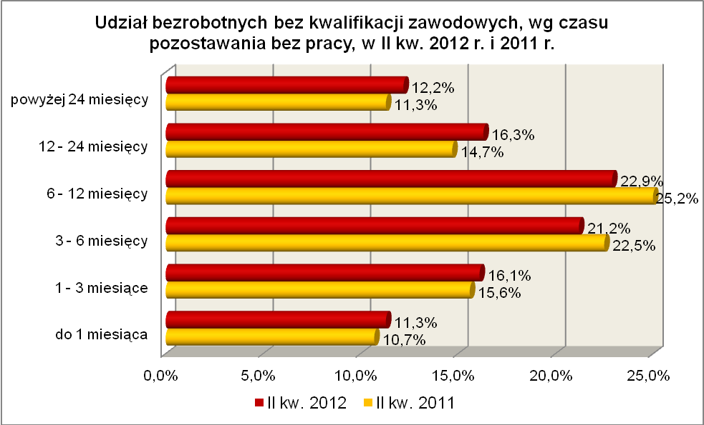

Elementy struktury bezrobotnych bez kwalifikacji zawodowych
(stan na koniec II kwartału 2011 i 2012 r.)
Wyszczególnienie | II kwartał 2011 r. |  | II kwartał 2012 r.
Wyszczególnienie | razem | % | razem | %
Ogółem | 17659 | 100,0 | 18177 | 100,0
wiek
18 – 24 lat | 5227 | 29,6 | 5045 | 27,7
25 – 34 lat | 3796 | 21,5 | 4132 | 22,7
35 – 44 lat | 2644 | 15,0 | 2772 | 15,3
45 – 54 lat | 3482 | 19,7 | 3388 | 18,6
55 – 59 lat | 2027 | 11,5 | 2226 | 12,3
powyżej 60 lat | 483 | 2,7 | 614 | 3,4
czas pozostawania bez pracy
do 1 miesiąca | 1885 | 10,7 | 2058 | 11,3
1 – 3 miesiące | 2755 | 15,6 | 2919 | 16,1
3 – 6 miesięcy | 3979 | 22,5 | 3848 | 21,2
6 – 12 miesięcy | 4452 | 25,2 | 4170 | 22,9
12 – 24 miesiące | 2592 | 14,7 | 2971 | 16,3
powyżej 24 miesięcy | 1996 | 11,3 | 2211 | 12,2
staż pracy
do 1 roku | 2855 | 16,2 | 3075 | 16,9
1 – 5 lat | 3298 | 18,7 | 3596 | 19,8
5 – 10 lat | 1675 | 9,4 | 1751 | 9,6
10 – 20 lat | 2207 | 12,5 | 2327 | 12,8
20 – 30 lat | 1778 | 10,1 | 1774 | 9,8
30 lat i więcej | 551 | 3,1 | 625 | 3,4
bez stażu | 5295 | 30,0 | 5029 | 27,7
wykształcenie
wyższe | X | X | X | X
policealne i średnie zawodowe | 1036 | 5,9 | 1135 | 6,2
średnie ogólnokształcące | 3345 | 18,9 | 3279 | 18,0
zasadnicze zawodowe | 1133 | 6,4 | 1249 | 6,9
gimnazjalne i poniżej | 12145 | 68,8 | 12514 | 68,9

W II kwartale 2012 r. powiatowe urzędy pracy zarejestrowały 6467 bezrobotnych bez kwalifikacji zawodowych, co stanowiło 32,1% ogółu napływu do bezrobocia
w województwie. Od kwietnia do czerwca 2012 r. liczba bezrobotnych bez kwalifikacji zawodowych zmniejszyła się o 1854 osoby, tj. o 8,3%, poniżej średniej spadku bezrobotnych dla województwa lubuskiego wynoszącej w tym okresie 9,0%.

2.5. Osoby samotnie wychowujące co najmniej 1 dziecko do 18 roku życia
Na koniec II kwartału 2012 r. w województwie lubuskim odnotowano 7351 bezrobotnych samotnie wychowujących co najmniej 1 dziecko, stanowiąc 12,7% ogółu bezrobotnych. W stosunku do II kwartału 2011 r. liczba bezrobotnych samotnie wychowujących dzieci zwiększyła się o 543 osoby, a ich udział w ogólnej liczbie bezrobotnych zwiększył się o 0,5 punktu procentowego. W okresie czerwiec 2011 – czerwiec 2012 r. liczba bezrobotnych samotnie wychowujących dzieci zwiększyła się
o 8,0%, podczas gdy liczba bezrobotnych ogółem zwiększyła się o 3,6%.
W poszczególnych powiatach udział bezrobotnych samotnie wychowujących dziecko, w liczbie bezrobotnych ogółem, wyniósł od 10,8% w powiecie międzyrzeckim do 14,9% w powiecie żarskim.
Większość bezrobotnych samotnie wychowujących dzieci to kobiety – 6403 osoby, stanowiąc 87,1% tej kategorii bezrobotnych. Z prawem do otrzymywania zasiłku zarejestrowanych było 986 osób (13,4%).
Wśród bezrobotnych samotnie wychowujących dzieci 65,8% stanowiły osoby posiadające wykształcenie poniżej średniego, co obrazuje poniższy wykres:
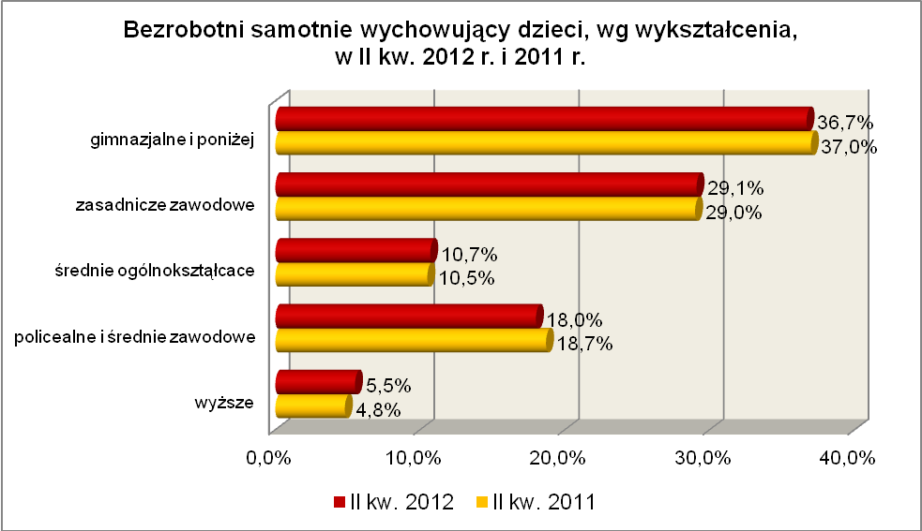
W II kw. 2012 r., wśród bezrobotnych wychowujących samotnie co najmniej
1 dziecko, największe grupy stanowiły osoby pozostające bez pracy od 6 do 12 miesięcy – 24,9% oraz od 12 do 24 miesięcy – 20,2% ogółu. W tej populacji bezrobotnych,
w okresie ostatnich czterech kwartałów, zaznaczył się wzrost udziału osób pozostających bez pracy od 1 do 3 miesięcy oraz powyżej 12 miesięcy, co obrazuje poniższy wykres:

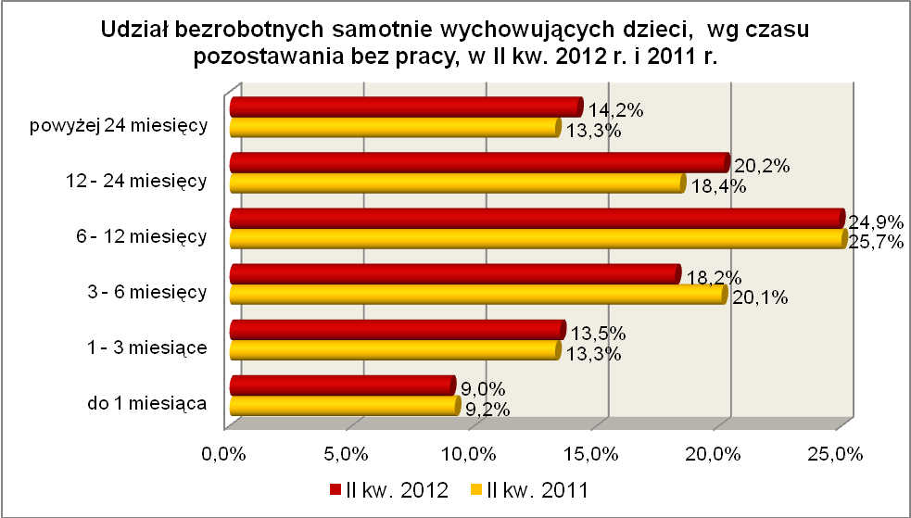

Bezrobotni samotnie wychowujący dzieci to przede wszystkim osoby młode (do 34 lat – 66,1%) i w średnim wieku (od 35 do 44 lat – 24,2%).
Wśród bezrobotnych samotnie wychowujących dzieci, na koniec II kwartału 2012 r. najliczniejsze grupy stanowiły osoby o stażu pracy od 1 do 5 lat (29,2%, rok wcześniej – 28,6%), nie posiadające żadnego stażu pracy (22,6%, rok wcześniej - 23,2%) lub legitymujące się bardzo krótkim stażem pracy do 1 roku (17,6%, rok wcześniej – 17,3%).

Elementy struktury bezrobotnych samotnie wychowujących co najmniej 1 dziecko (stan na koniec II kwartału 2011 i 2012 r.)
Wyszczególnienie | II kwartał 2011 r. |  | II kwartał 2012 r.
Wyszczególnienie | razem | % | razem | %
Ogółem | 6808 | 100,0 | 7351 | 100,0
wiek
18 – 24 lat | 1338 | 19,7 | 1456 | 19,8
25 – 34 lat | 3167 | 46,5 | 3406 | 46,3
35 – 44 lat | 1592 | 23,4 | 1776 | 24,2
45 – 54 lat | 640 | 9,4 | 634 | 8,6
55 – 59 lat | 65 | 0,9 | 74 | 1,0
powyżej 60 lat | 6 | 0,1 | 5 | 0,1
czas pozostawania bez pracy
do 1 miesiąca | 626 | 9,2 | 664 | 9,0
1 – 3 miesiące | 906 | 13,3 | 995 | 13,5
3 – 6 miesięcy | 1371 | 20,1 | 1335 | 18,2
6 – 12 miesięcy | 1750 | 25,7 | 1831 | 24,9
12 – 24 miesiące | 1250 | 18,4 | 1484 | 20,2
powyżej 24 miesięcy | 905 | 13,3 | 1042 | 14,2
wykształcenie
wyższe | 324 | 4,8 | 404 | 5,5
policealne i średnie zawodowe | 1275 | 18,7 | 1319 | 18,0
średnie ogólnokształcące | 717 | 10,5 | 789 | 10,7
zasadnicze zawodowe | 1977 | 29,0 | 2138 | 29,1
gimnazjalne i poniżej | 2515 | 37,0 | 2701 | 36,7
staż pracy
do 1 roku | 1175 | 17,3 | 1290 | 17,6
1 – 5 lat | 1945 | 28,6 | 2150 | 29,2
5 – 10 lat | 1139 | 16,7 | 1263 | 17,2
10 – 20 lat | 763 | 11,2 | 774 | 10,5
20 – 30 lat | 194 | 2,8 | 190 | 2,6
30 lat i więcej | 15 | 0,2 | 19 | 0,3
bez stażu | 1577 | 23,2 | 1665 | 22,6

W II kwartale 2012 r. powiatowe urzędy pracy zarejestrowały 2021 bezrobotnych wychowujących samotnie co najmniej 1 dziecko do 18 roku życia, co stanowiło 10,0% ogółu napływu do bezrobocia w województwie. Od kwietnia do czerwca 2012 r., liczba bezrobotnych wychowujących samotnie co najmniej 1 dziecko do 18 roku życia, zmniejszyła się o 520 osób, tj. o 6,6%, poniżej średniej spadku bezrobotnych dla województwa lubuskiego wynoszącej w tym okresie 9,0%.

2.6. Niepełnosprawni
Na koniec II kwartału 2012 r. w województwie lubuskim odnotowano 4729 bezrobotnych niepełnosprawnych, stanowiących 8,1% ogółu bezrobotnych. W stosunku
do II kwartału 2011 r. liczba bezrobotnych niepełnosprawnych zwiększyła się o 445 osób, a ich udział w ogólnej liczbie bezrobotnych zwiększył się o 0,5 punktu procentowego. W okresie czerwiec 2011 – czerwiec 2012 r. liczba bezrobotnych niepełnosprawnych zwiększyła się o 10,4%, podczas gdy liczba bezrobotnych ogółem zwiększyła się o 3,6%.
W poszczególnych powiatach udział bezrobotnych niepełnosprawnych, w liczbie bezrobotnych ogółem, wyniósł od 4,2% w powiecie międzyrzeckim do 16,3% w mieście Gorzów Wielkopolski.
Z prawem do zasiłku zarejestrowane były 1173 osoby, co stanowiło 24,8%. Wśród bezrobotnych niepełnosprawnych kobiety w liczbie 2568 osób stanowiły 54,3% tej kategorii bezrobotnych.
Pod względem wieku, w II kwartale 2012 r., podobnie jak w analogicznym okresie 2011 r., dominowały osoby w wieku od 45 do 54 lat (34,4%, wobec 35,0%
w poprzednim roku) oraz od 55 do 59 lat (24,4%, w poprzednim roku – 22,6%).
Pod względem stażu pracy największe grupy stanowiły osoby pracujące od 20 do 30 lat (26,3%, wobec 25,2% przed rokiem) oraz od 10 do 20 lat (22,6%,
w poprzednim roku – 22,9%).
Pod względem wykształcenia najliczniejsze grupy stanowiły osoby, które ukończyły szkoły zasadnicze zawodowe (34,1%, tyle samo co w analogicznym okresie poprzedniego roku) oraz gimnazjalne i poniżej (32,0%, w poprzednim roku – 33,0%).
W okresie ostatnich czterech kwartałów, wzrost udziału zarejestrowanych bezrobotnych odnotowano wśród osób niepełnosprawnych legitymujących się wykształceniem policealnym i średnim zawodowym (o 1,0 punktu procentowego) oraz średnim ogólnokształcącym (o 0,2 punktu procentowego).
Na koniec II kw. 2012 r., wśród bezrobotnych niepełnosprawnych, dominowały osoby pozostające bez pracy od 6 do 12 miesięcy – 23,5% oraz od 3 do 6 miesięcy – 20,7%. W okresie ostatnich czterech kwartałów, wśród tej kategorii bezrobotnych, odnotowano wzrost udziału osób pozostających do 6 miesięcy bez pracy, co obrazuje poniższy wykres:

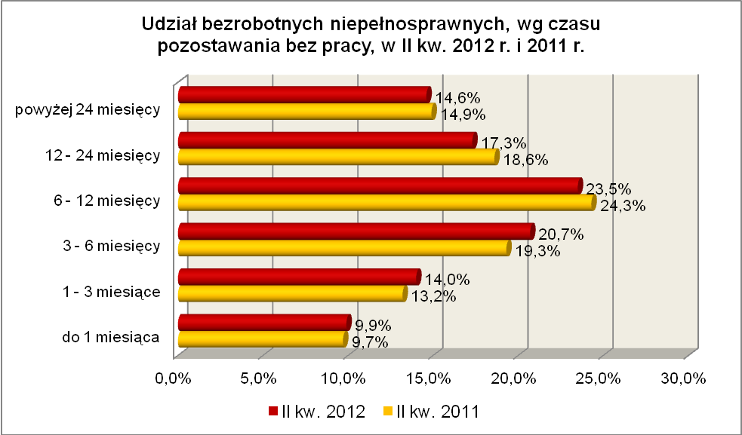

Elementy struktury bezrobotnych niepełnosprawnych
(stan na koniec II kwartału 2011 i 2012 r.)
Wyszczególnienie | II kwartał 2011 r. |  | II kwartał 2012 r.
Wyszczególnienie | razem | % | razem | %
Ogółem | 4284 | 100,0 | 4729 | 100,0
wiek
18 – 24 lat | 283 | 6,6 | 265 | 5,6
25 – 34 lat | 636 | 14,8 | 639 | 13,5
35 – 44 lat | 692 | 16,2 | 732 | 15,5
45 – 54 lat | 1501 | 35,0 | 1626 | 34,4
55 – 59 lat | 966 | 22,6 | 1152 | 24,4
powyżej 60 lat | 206 | 4,8 | 315 | 6,6
czas pozostawania bez pracy
do 1 miesiąca | 415 | 9,7 | 469 | 9,9
1 – 3 miesiące | 564 | 13,2 | 661 | 14,0
3 – 6 miesięcy | 827 | 19,3 | 976 | 20,7
6 – 12 miesięcy | 1041 | 24,3 | 1111 | 23,5
12 – 24 miesiące | 799 | 18,6 | 820 | 17,3
powyżej 24 miesięcy | 638 | 14,9 | 692 | 14,6
staż pracy
do 1 roku | 441 | 10,3 | 456 | 9,6
1 – 5 lat | 541 | 12,6 | 629 | 13,3
5 – 10 lat | 515 | 12,0 | 570 | 12,1
10 – 20 lat | 982 | 22,9 | 1069 | 22,6
20 – 30 lat | 1079 | 25,2 | 1244 | 26,3
30 lat i więcej | 293 | 6,9 | 399 | 8,4
bez stażu | 433 | 10,1 | 362 | 7,7
wykształcenie
wyższe | 222 | 5,2 | 236 | 5,0
policealne i średnie zawodowe | 866 | 20,2 | 1005 | 21,2
średnie ogólnokształcące | 319 | 7,5 | 363 | 7,7
zasadnicze zawodowe | 1462 | 34,1 | 1612 | 34,1
gimnazjalne i poniżej | 1415 | 33,0 | 1513 | 32,0

W II kwartale 2012 r. powiatowe urzędy pracy zarejestrowały 1745 bezrobotnych niepełnosprawnych, co stanowiło 8,7% ogółu napływu do bezrobocia w województwie. Od kwietnia do czerwca 2012 r. liczba bezrobotnych niepełnosprawnych zmniejszyła się o 280 osób, tj. o 5,6%, przy średniej spadku bezrobotnych dla województwa lubuskiego wynoszącej w tym okresie 9,0%.

2.7. Bezrobotni bez doświadczenia zawodowego
Na koniec II kwartału 2012 r. w województwie lubuskim odnotowano 12823 bezrobotnych bez doświadczenia zawodowego, stanowiąc 22,1% ogółu bezrobotnych. W stosunku do II kwartału 2011 r. liczba bezrobotnych bez doświadczenia zawodowego zmniejszyła się o 1186 osób, a ich udział w ogólnej liczbie bezrobotnych zmniejszył się
o 2,9 punktu procentowego. W okresie czerwiec 2011 – czerwiec 2012 r. liczba bezrobotnych bez doświadczenia zawodowego zmniejszyła się o 8,5%, podczas gdy liczba bezrobotnych ogółem zwiększyła się o 3,6%.
W poszczególnych powiatach udział bezrobotnych bez doświadczenia zawodowego, w liczbie bezrobotnych ogółem, wyniósł od 16,8% w mieście Gorzów Wielkopolski do 28,1% w powiecie zielonogórskim.
Większość bezrobotnych bez doświadczenia zawodowego to kobiety – 7588 osób, stanowiąc 59,2% tej kategorii bezrobotnych. Wśród nich 21 osób (0,2%) miało prawo do otrzymywania zasiłku.
Grupę bezrobotnych bez doświadczenia zawodowego stanowią przede wszystkim osoby młode: do 24 roku życia (50,7% tej kategorii bezrobotnych) oraz od 25 do 34 roku życia (33,5%).

Większość osób z tej kategorii bezrobotnych dotychczas nie pracowała – 76,3%, pozostałe legitymowały się bardzo krótkim stażem pracy (do 1 roku) – 23,7%.
Pod względem posiadanego wykształcenia, na koniec II kwartału 2012 r., zdecydowanie największą grupę stanowili bezrobotni z wykształceniem gimnazjalnym
i poniżej – 4962 osoby (38,7% ogółu). Znaczna ilość osób – 2601 (20,3%) legitymowała się wykształceniem policealnym i średnim zawodowym. W omawianym okresie, wśród tej kategorii bezrobotnych, wzrósł udział osób legitymujących się wykształceniem zasadniczym zawodowym oraz policealnym i średnim zawodowym. Obrazuje to poniższy wykres:

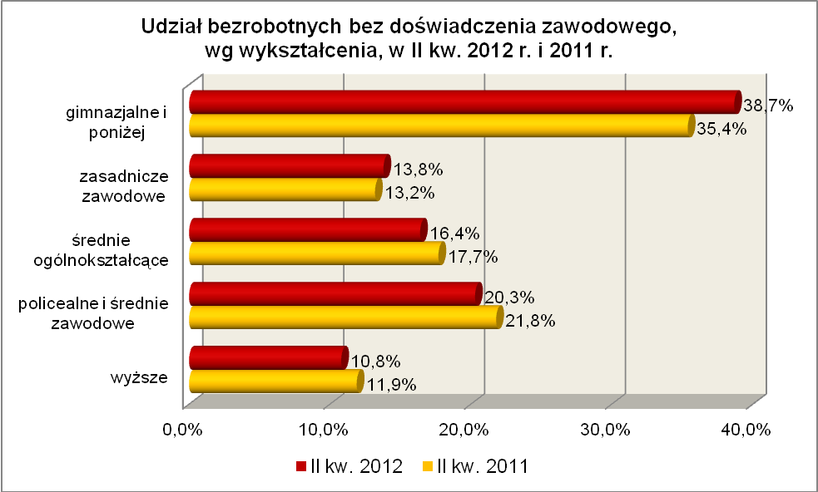

W tej kategorii bezrobotnych, najwięcej jest osób pozostających bez pracy od
6 do 12 miesięcy (23,3%) oraz od 3 do 6 miesięcy (19,5%). W okresie ostatnich czterech kwartałów odnotowano wzrost udziału osób pozostających krótki okres bez pracy (do 3 miesięcy) oraz powyżej 12 miesięcy bez pracy, co obrazuje poniższy wykres:

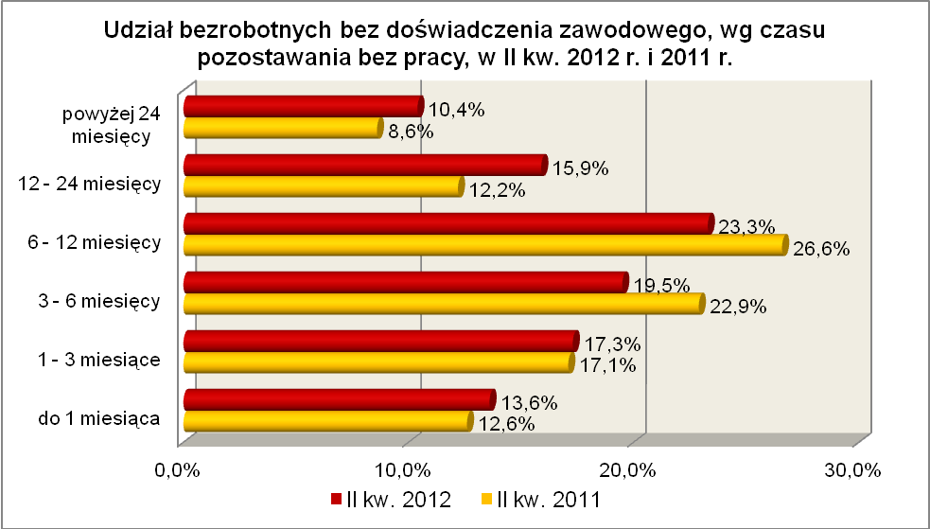

Elementy struktury bezrobotnych bez doświadczenia zawodowego
(stan na koniec II kwartału 2011 i 2012 r.)
Wyszczególnienie | II kwartał 2011 r. |  | II kwartał 2012 r.
Wyszczególnienie | razem | % | razem | %
Ogółem | 14009 | 100,0 | 12823 | 100,0
wiek
18 – 24 lat | 7405 | 52,9 | 6496 | 50,7
25 – 34 lat | 4527 | 32,3 | 4300 | 33,5
35 – 44 lat | 987 | 7,0 | 952 | 7,4
45 – 54 lat | 702 | 5,0 | 657 | 5,1
55 – 59 lat | 308 | 2,2 | 331 | 2,6
powyżej 60 lat | 80 | 0,6 | 87 | 0,7
czas pozostawania bez pracy
do 1 miesiąca | 1761 | 12,6 | 1738 | 13,6
1 – 3 miesiące | 2391 | 17,1 | 2220 | 17,3
3 – 6 miesięcy | 3212 | 22,9 | 2507 | 19,5
6 – 12 miesięcy | 3719 | 26,6 | 2994 | 23,3
12 – 24 miesiące | 1711 | 12,2 | 2034 | 15,9
powyżej 24 miesięcy | 1215 | 8,6 | 1330 | 10,4
wykształcenie
wyższe | 1667 | 11,9 | 1392 | 10,8
policealne i średnie zawodowe | 3046 | 21,8 | 2601 | 20,3
średnie ogólnokształcące | 2483 | 17,7 | 2103 | 16,4
zasadnicze zawodowe | 1855 | 13,2 | 1765 | 13,8
gimnazjalne i poniżej | 4958 | 35,4 | 4962 | 38,7
staż pracy
do 1 roku | 3045 | 21,7 | 3036 | 23,7
bez stażu | 10964 | 78,3 | 9787 | 76,3

W II kwartale 2012 r. powiatowe urzędy pracy zarejestrowały 5502 bezrobotnych bez doświadczenia zawodowego, co stanowiło 27,3% ogółu napływu do bezrobocia
w województwie. Od kwietnia do czerwca 2012 r., liczba bezrobotnych bez doświadczenia zawodowego zmniejszyła się o 1480 osób, tj. o 10,3%, przy średniej spadku dla województwa lubuskiego wynoszącej 9,0%.

2.8. Bezrobotni bez wykształcenia średniego
Na koniec II kwartału 2012 r. w województwie lubuskim odnotowano 35186 bezrobotnych bez wykształcenia średniego, stanowiąc 60,6% ogółu bezrobotnych.
W stosunku do II kwartału 2011 r. liczba bezrobotnych bez wykształcenia średniego zwiększyła się o 1739 osób, a ich udział w ogólnej liczbie bezrobotnych zwiększył się
o 0,9 punktu procentowego. W okresie czerwiec 2011 – czerwiec 2012 r. liczba bezrobotnych bez wykształcenia średniego zwiększyła się o 5,2%, podczas gdy liczba bezrobotnych ogółem zwiększyła się o 3,6%.
W poszczególnych powiatach udział bezrobotnych bez wykształcenia średniego,
w liczbie bezrobotnych ogółem, wyniósł od 49,6% w mieście Zielona Góra do 68,7%
w powiecie strzelecko - drezdeneckim.
Prawo do zasiłku posiadało 6370 osób (18,1% tej kategorii bezrobotnych). Wśród bezrobotnych bez wykształcenia średniego przeważają mężczyźni, stanowiąc 54,8% ogółu tej kategorii bezrobotnych (19267 osób).
Na koniec II kwartału 2012 r., wśród bezrobotnych bez wykształcenia średniego, pod względem posiadanego wykształcenia, w niewielkim stopniu przeważali bezrobotni z wykształceniem zasadniczym zawodowym, stanowiąc 50,2% ogółu tej kategorii bezrobotnych.
Największe grupy stanowiły osoby o stażu pracy od 1 do 5 lat (20,3%, przed rokiem – 20,0%) oraz od 10 do 20 lat (18,8%, przed rokiem – 18,8%).
Wśród bezrobotnych bez wykształcenia średniego, najwięcej było osób pozostających bez pracy od 6 do 12 miesięcy (23,9%) oraz od 3 do 6 miesięcy (21,7%). W okresie ostatnich czterech kwartałów nastąpił wzrost udziału osób pozostających przez krótki okres bez pracy (do 3 miesięcy) oraz powyżej 12 miesięcy bez pracy, co przedstawia poniższy wykres:

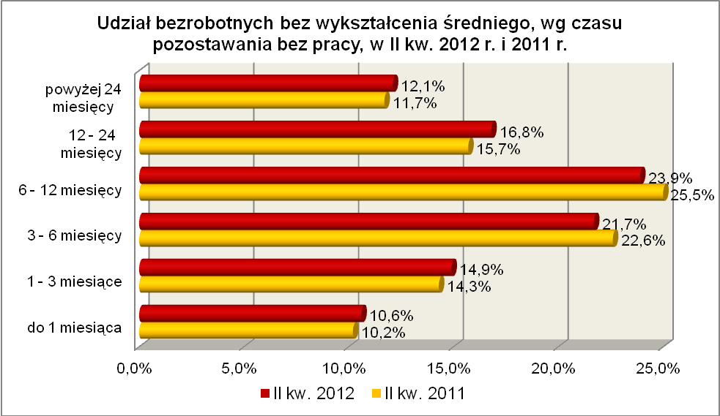
Wśród bezrobotnych bez wykształcenia średniego, na koniec II kwartału 2012 r., najliczniejsze grupy stanowiły osoby w wieku od 45 do 54 lat (24,4%, przed rokiem – 25,5%) oraz od 25 do 34 lat (23,2%, przed rokiem – 24,0%). W okresie czterech ostatnich kwartałów zaznaczył się wzrost udziału osób w wieku od 35 do 44 lat (o 0,4 punktu procentowego) oraz wśród osób mających powyżej 55 lat (o 1,9 punktu procentowego).

Elementy struktury bezrobotnych bez wykształcenia średniego
(stan na koniec II kwartału 2011 i 2012 r.)
Wyszczególnienie | II kwartał 2011 r. |  | II kwartał 2012 r.
Wyszczególnienie | razem | % | razem | %
Ogółem | 33447 | 100,0 | 35186 | 100,0
wiek
18 – 24 lat | 4979 | 14,9 | 5108 | 14,5
25 – 34 lat | 8041 | 24,0 | 8174 | 23,2
35 – 44 lat | 7020 | 21,0 | 7514 | 21,4
45 – 54 lat | 8521 | 25,5 | 8601 | 24,4
55 – 59 lat | 3918 | 11,7 | 4492 | 12,8
powyżej 60 lat | 968 | 2,9 | 1297 | 3,7
czas pozostawania bez pracy
do 1 miesiąca | 3416 | 10,2 | 3742 | 10,6
1 – 3 miesiące | 4800 | 14,3 | 5237 | 14,9
3 – 6 miesięcy | 7552 | 22,6 | 7636 | 21,7
6 – 12 miesięcy | 8525 | 25,5 | 8414 | 23,9
12 – 24 miesiące | 5238 | 15,7 | 5906 | 16,8
powyżej 24 miesięcy | 3916 | 11,7 | 4251 | 12,1
wykształcenie
zasadnicze zawodowe | 16544 | 49,5 | 17675 | 50,2
gimnazjalne i poniżej | 16903 | 50,5 | 17511 | 49,8
staż pracy
do 1 roku | 4317 | 12,9 | 4514 | 12,8
1 – 5 lat | 6679 | 20,0 | 7151 | 20,3
5 – 10 lat | 4900 | 14,6 | 5215 | 14,8
10 – 20 lat | 6275 | 18,8 | 6604 | 18,8
20 – 30 lat | 4690 | 14,0 | 5007 | 14,2
30 lat i więcej | 1386 | 4,1 | 1677 | 4,8
bez stażu | 5200 | 15,6 | 5018 | 14,3

W II kwartale 2012 r. powiatowe urzędy pracy zarejestrowały 11383 bezrobotnych bez wykształcenia średniego, co stanowiło 56,6% ogółu napływu do bezrobocia w województwie. Od kwietnia do czerwca 2012 r., liczba bezrobotnych bez wykształcenia średniego zmniejszyła się o 4074 osoby, tj. o 10,4%, przewyższając średnią spadku bezrobotnych dla województwa lubuskiego wynoszącą w tym okresie 9,0%.

2.9. Bezrobotne kobiety które nie podjęły zatrudnienia po urodzeniu
dziecka
Na koniec II kwartału 2012 r. w województwie lubuskim odnotowano 6009 bezrobotnych kobiet, które nie podjęły zatrudnienia po urodzeniu dziecka, stanowiąc 10,4% ogółu bezrobotnych i 19,3% ogółu bezrobotnych kobiet. W stosunku do
II kwartału 2011 r. liczba bezrobotnych kobiet, które nie podjęły zatrudnienia po urodzeniu dziecka zwiększyła się o 342 osoby, a ich udział w ogólnej liczbie bezrobotnych zwiększył się o 0,3 punktu procentowego. W okresie czerwiec 2011 – czerwiec 2012 r. liczba bezrobotnych kobiet, które nie podjęły zatrudnienia po urodzeniu dziecka zwiększyła się o 6,0%, podczas gdy liczba bezrobotnych ogółem zwiększyła się o 3,6%.
W poszczególnych powiatach udział bezrobotnych kobiet, które nie podjęły zatrudnienia po urodzeniu dziecka, w liczbie kobiet ogółem, wyniósł od 14,7% w mieście Gorzów Wielkopolski do 22,8% w powiecie krośnieńskim.
Z prawem do otrzymywania zasiłku zarejestrowanych było 288 kobiet, które nie podjęły zatrudnienia po urodzeniu dziecka, co stanowiło 4,8% ogółu.
W II kwartale 2012 r., wśród bezrobotnych kobiet które nie podjęły zatrudnienia po urodzeniu dziecka, najliczniejsze grupy stanowiły osoby młode, w wieku od 25 do 34 lat (48,6%, przed rokiem - 48,4%) oraz od 18 do 24 lat (22,4%, przed rokiem - 22,9%).
Podobnie jak w II kwartale 2011 r. dominowały bezrobotne kobiety nie posiadające stażu pracy (40,0%) oraz posiadające stosunkowo niewielki staż pracy
(od 1 do 5 lat – 24,3% i do 1 roku – 20,5%).
Na koniec II kwartału 2012 r., najwięcej było kobiet pozostających bez pracy od 12 do 24 miesięcy – 22,9% oraz od 6 do 12 miesięcy – 22,8%. W okresie ostatnich czterech kwartałów, wśród tej populacji bezrobotnych, odnotowano wzrost udziału osób pozostających krótki okres bez pracy (do 1 miesiąca) oraz powyżej 12 miesięcy bez pracy. Obrazuje to poniższy wykres:

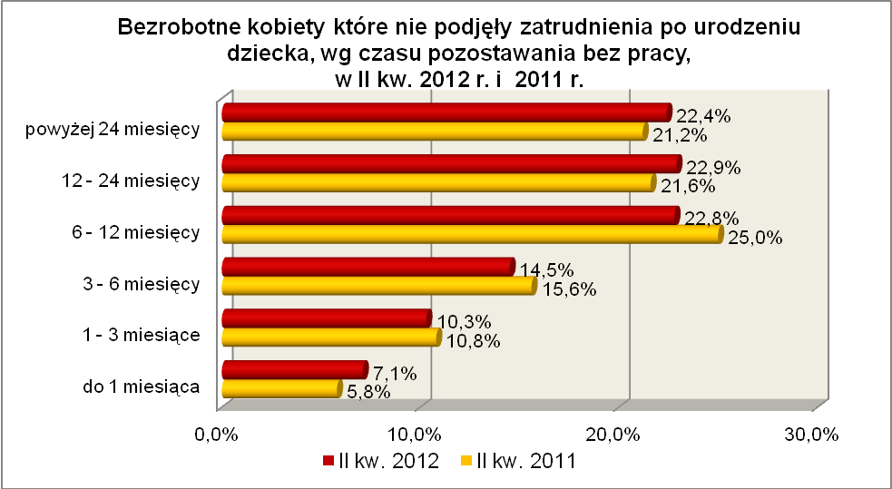

Pod względem posiadanego wykształcenia dominowały bezrobotne kobiety
posiadające wykształcenie gimnazjalne i poniżej (38,8%) oraz zasadnicze zawodowe (26,3%). W okresie ostatnich czterech kwartałów, wśród kobiet które nie podjęły zatrudnienia po urodzeniu dziecka, wzrósł udział osób posiadających wykształcenie wyższe i średnie ogólnokształcące, co przedstawia poniższy wykres:

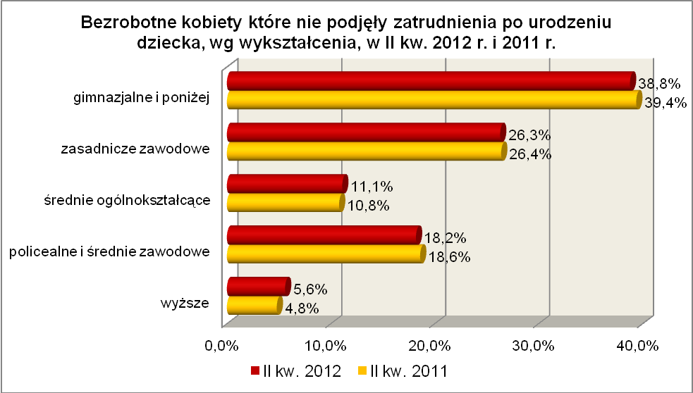

Elementy struktury bezrobotnych kobiet, które nie podjęły zatrudnienia po urodzeniu dziecka (stan na koniec II kwartału 2011 i 2012 r.)
Wyszczególnienie | II kwartał 2011 r. |  | II kwartał 2012 r.
Wyszczególnienie | razem | % | razem | %
Ogółem | 5667 | 100,0 | 6009 | 100,0
wiek
18 – 24 lat | 1300 | 22,9 | 1344 | 22,4
25 – 34 lat | 2743 | 48,4 | 2925 | 48,6
35 – 44 lat | 1099 | 19,4 | 1202 | 20,0
45 – 54 lat | 456 | 8,1 | 461 | 7,7
55 – 59 lat | 69 | 1,2 | 77 | 1,3
czas pozostawania bez pracy
do 1 miesiąca | 329 | 5,8 | 428 | 7,1
1 – 3 miesiące | 612 | 10,8 | 620 | 10,3
3 – 6 miesięcy | 881 | 15,6 | 874 | 14,5
6 – 12 miesięcy | 1417 | 25,0 | 1368 | 22,8
12 – 24 miesiące | 1224 | 21,6 | 1373 | 22,9
powyżej 24 miesięcy | 1204 | 21,2 | 1346 | 22,4
wykształcenie
wyższe | 271 | 4,8 | 338 | 5,6
policealne i średnie zawodowe | 1053 | 18,6 | 1095 | 18,2
średnie ogólnokształcące | 615 | 10,8 | 668 | 11,1
zasadnicze zawodowe | 1496 | 26,4 | 1577 | 26,3
gimnazjalne i poniżej | 2232 | 39,4 | 2331 | 38,8
staż pracy
do 1 roku | 1133 | 20,0 | 1233 | 20,5
1 – 5 lat | 1290 | 22,8 | 1461 | 24,3
5 – 10 lat | 547 | 9,6 | 580 | 9,7
10 – 20 lat | 283 | 5,0 | 308 | 5,1
20 – 30 lat | 28 | 0,5 | 24 | 0,4
30 lat i więcej | 4 | 0,1 | 2 | 0,0
bez stażu | 2382 | 42,0 | 2401 | 40,0

W II kwartale 2012 r. powiatowe urzędy pracy zarejestrowały 1238 bezrobotne kobiety które nie podjęły zatrudnienia po urodzeniu dziecka, co stanowiło 6,2% ogółu napływu do bezrobocia w województwie. Od kwietnia do czerwca 2012 r., liczba bezrobotnych kobiet które nie podjęły zatrudnienia po urodzeniu dziecka zmniejszyła się o 216 osób, tj. o 3,5%, poniżej średniej spadku dla województwa lubuskiego wynoszącej w tym okresie 9,0%.

2.10. Bezrobotni którzy po odbyciu kary pozbawienia wolności nie podjęli zatrudnienia
Na koniec II kwartału 2012 r. w województwie lubuskim odnotowano 1150 bezrobotnych którzy po odbyciu kary pozbawienia wolności nie podjęli zatrudnienia, stanowiąc 2,0% ogółu bezrobotnych. W stosunku do II kwartału 2011 r. liczba bezrobotnych którzy po odbyciu kary pozbawienia wolności nie podjęli zatrudnienia zwiększyła się o 251 osób, a ich udział w ogólnej liczbie bezrobotnych zwiększył się
o 0,4 punktu procentowego. W okresie czerwiec 2011 – czerwiec 2012 r. liczba bezrobotnych którzy po odbyciu kary pozbawienia wolności nie podjęli zatrudnienia zwiększyła się o 27,9%, podczas gdy liczba bezrobotnych ogółem zwiększyła się
o 3,6%.
W poszczególnych powiatach udział bezrobotnych którzy po odbyciu kary pozbawienia wolności nie podjęli zatrudnienia, w liczbie bezrobotnych ogółem, wyniósł od 0,5% w powiecie strzelecko - drezdeneckim do 2,9% w powiatach: krośnieńskim, sulęcińskim i żarskim.
Wśród bezrobotnych którzy po odbyciu kary pozbawienia wolności nie podjęli zatrudnienia dominują mężczyźni, stanowiąc 94,4% tej kategorii bezrobotnych (1085 osób). Wśród nich było 57 osób z prawem do zasiłku (5,0%).
Na koniec II kw. 2012 r., wśród bezrobotnych którzy po odbyciu kary pozbawienia wolności nie podjęli zatrudnienia, najliczniejsze grupy stanowiły osoby
w wieku od 25 do 34 lat (27,2%, przed rokiem - 28,0%) oraz od 45 do 54 lat (27,1%, przed rokiem - 29,7%).
W tej kategorii bezrobotnych dominującą grupę stanowiły osoby o niewielkim stażu pracy (od 1 do 5 lat – 25,7% oraz do 1 roku – 24,0%). Jednocześnie niewielki jest wśród nich udział osób legitymujących się stażem pracy powyżej 20 lat (6,9%).
Pod względem posiadanego wykształcenia 91,7% z nich posiadło wykształcenie poniżej średniego, a jedynie 0,4% wykształcenie wyższe. Największą grupę stanowiły,
w tej kategorii bezrobotnych, osoby z wykształceniem gimnazjalnym i poniżej (59,3%).
Pod względem czasu pozostawania bez pracy, najwięcej było osób pozostających bez pracy od 3 do 6 miesięcy (24,6%) oraz od 6 do 12 miesięcy (22,3%). W tej kategorii bezrobotnych, na przestrzeni ostatnich czterech kwartałów, wzrost udziału odnotowano wśród osób pozostających do 6 miesięcy bez pracy oraz powyżej 24 miesięcy bez pracy. Obrazuje to poniższy wykres:

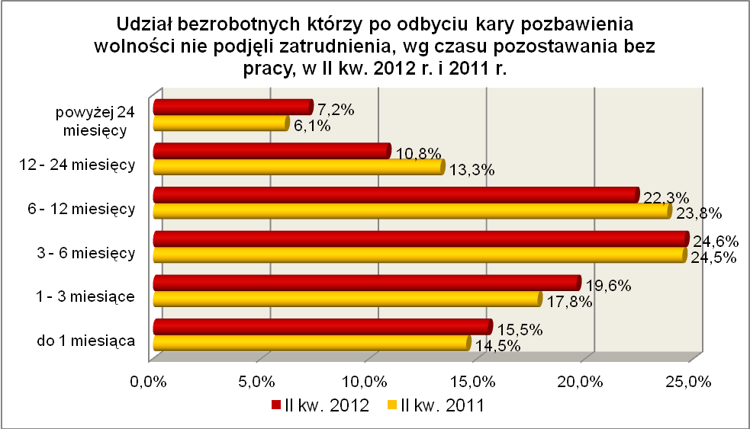

Elementy struktury bezrobotnych którzy po odbyciu kary pozbawienia wolności nie podjęli zatrudnienia (stan na koniec II kwartału 2011 i 2012 r.)
Wyszczególnienie | II kwartał 2011 r. |  | II kwartał 2012 r.
Wyszczególnienie | razem | % | razem | %
Ogółem | 899 | 100,0 | 1150 | 100,0
wiek
18 – 24 lat | 48 | 5,3 | 60 | 5,2
25 – 34 lat | 252 | 28,0 | 313 | 27,2
35 – 44 lat | 202 | 22,5 | 283 | 24,6
45 – 54 lat | 267 | 29,7 | 311 | 27,1
55 – 59 lat | 94 | 10,5 | 130 | 11,3
powyżej 60 lat | 36 | 4,0 | 53 | 4,6
czas pozostawania bez pracy
do 1 miesiąca | 130 | 14,5 | 178 | 15,5
1 – 3 miesiące | 160 | 17,8 | 225 | 19,6
3 – 6 miesięcy | 220 | 24,5 | 283 | 24,6
6 – 12 miesięcy | 214 | 23,8 | 257 | 22,3
12 – 24 miesiące | 120 | 13,3 | 124 | 10,8
powyżej 24 miesięcy | 55 | 6,1 | 83 | 7,2
wykształcenie
wyższe | 2 | 0,2 | 5 | 0,4
policealne i średnie zawodowe | 57 | 6,4 | 72 | 6,3
średnie ogólnokształcące | 12 | 1,3 | 18 | 1,6
zasadnicze zawodowe | 294 | 32,7 | 373 | 32,4
gimnazjalne i poniżej | 534 | 59,4 | 682 | 59,3
staż pracy
do 1 roku | 238 | 26,5 | 276 | 24,0
1 – 5 lat | 237 | 26,4 | 296 | 25,7
5 – 10 lat | 118 | 13,1 | 152 | 13,2
10 – 20 lat | 141 | 15,7 | 175 | 15,2
20 – 30 lat | 55 | 6,1 | 68 | 5,9
30 lat i więcej | 6 | 0,7 | 11 | 1,0
bez stażu | 104 | 11,5 | 172 | 15,0

W II kwartale 2012 r. powiatowe urzędy pracy zarejestrowały 498 bezrobotnych którzy po odbyciu kary pozbawienia wolności nie podjęli zatrudnienia, co stanowiło 2,5% ogółu napływu do bezrobocia w województwie. Od kwietnia do czerwca 2012 r., liczba bezrobotnych którzy po odbyciu kary pozbawienia wolności nie podjęli zatrudnienia, zmniejszyła się o 49 osób, tj. o 4,1%, przy średniej spadku dla województwa lubuskiego wynoszącej w tym okresie 9,0%.

2.11. Bezrobotni po zakończeniu realizacji kontraktu socjalnego
Na koniec II kwartału 2012 r. w województwie lubuskim odnotowano 19 bezrobotnych po zakończeniu realizacji kontraktu socjalnego, stanowiąc 0,03% ogółu bezrobotnych.
Bezrobotnych po zakończeniu realizacji kontraktu socjalnego odnotowano
w dwóch powiatach: międzyrzeckim – 18 osób oraz żagańskim – 1 osobę.
Wśród bezrobotnych po zakończeniu realizacji kontraktu socjalnego przeważają mężczyźni, stanowiąc 57,9% tej kategorii bezrobotnych (11 osób). Wśród nich nie było żadnej osoby z prawem do zasiłku.
Na koniec II kw. 2012 r., wśród bezrobotnych po zakończeniu realizacji kontraktu socjalnego, najwięcej było osób w wieku od 45 do 54 lat (36,8% ogółu) oraz od 55 do 59 lat (26,3%).
Pod względem posiadanego wykształcenia odnotowano osoby legitymujące się wykształceniem zasadniczym zawodowym (52,6%) oraz gimnazjalnym i poniżej (47,4%).
Pod względem czasu pozostawania bez pracy, w tej kategorii bezrobotnych, dominującą grupą były osoby pozostające od 12 do 24 miesięcy bez pracy (63,0%).
Nie odnotowano osób pozostających powyżej 24 miesięcy bez pracy.
Na koniec II kwartału 2012 r., wśród bezrobotnych po zakończeniu realizacji kontraktu socjalnego, największe grupy stanowiły osoby bezrobotne o stażu pracy od 10 do 20 lat (36,8%) oraz osoby nie posiadające żadnego stażu pracy (21,1%).

Elementy struktury bezrobotnych po zakończeniu realizacji kontraktu socjalnego (stan na koniec II kwartału 2011 i 2012 r.)
Wyszczególnienie | II kwartał 2011 r. |  | II kwartał 2012 r.
Wyszczególnienie | razem | % | razem | %
Ogółem | 20 | 100,0 | 19 | 100,0
wiek
18 – 24 lat | 0 | 0,0 | 0 | 0,0
25 – 34 lat | 4 | 20,0 | 4 | 21,1
35 – 44 lat | 3 | 15,0 | 3 | 15,8
45 – 54 lat | 10 | 50,0 | 7 | 36,8
55 – 59 lat | 3 | 15,0 | 5 | 26,3
powyżej 60 lat | 0 | 0,0 | 0 | 0,0
czas pozostawania bez pracy
do 1 miesiąca | 0 | 0,0 | 4 | 21,1
1 – 3 miesiące | 1 | 5,0 | 1 | 5,3
3 – 6 miesięcy | 4 | 20,0 | 1 | 5,3
6 – 12 miesięcy | 15 | 75,0 | 1 | 5,3
12 – 24 miesiące | 0 | 0,0 | 12 | 63,0
powyżej 24 miesięcy | 0 | 0,0 | 0 | 0,0
wykształcenie
wyższe | 0 | 0,0 | 0 | 0,0
policealne i średnie zawodowe | 1 | 5,0 | 0 | 0,0
średnie ogólnokształcące | 0 | 0,0 | 0 | 0,0
zasadnicze zawodowe | 10 | 50,0 | 10 | 52,6
gimnazjalne i poniżej | 9 | 45,0 | 9 | 47,4
staż pracy
do 1 roku | 3 | 15,0 | 3 | 15,8
1 – 5 lat | 3 | 15,0 | 3 | 15,8
5 – 10 lat | 1 | 5,0 | 2 | 10,5
10 – 20 lat | 9 | 45,0 | 7 | 36,8
20 – 30 lat | 1 | 5,0 | 0 | 0,0
30 lat i więcej | 0 | 0,0 | 0 | 0,0
bez stażu | 3 | 15,0 | 4 | 21,1

W II kwartale 2012 r. powiatowe urzędy pracy zarejestrowały 9 bezrobotnych po zakończeniu realizacji kontraktu socjalnego. Na koniec II kwartału 2012 r., w stosunku do I kwartału 2012 r., liczba bezrobotnych po zakończeniu realizacji kontraktu socjalnego była większa o 2 osoby.

- PODSUMOWANIE
Sytuacja poszczególnych kategorii bezrobotnych poddanych powyższej analizie jest zróżnicowana. W okresie II kw. 2011 r. – II kw. 2012 r. odnotowano, w naszym województwie, wzrost liczby zarejestrowanych bezrobotnych o 3,6%. Dlatego możemy mówić, na przestrzeni czterech ostatnich kwartałów, o poprawie sytuacji w dwóch grupach bezrobotnych: bez doświadczenia zawodowego (odnotowano spadek liczby zarejestrowanych bezrobotnych o 8,5%) oraz młodzieży do 25 roku życia (spadek liczby zarejestrowanych bezrobotnych o 7,4%). W pozostałych grupach bezrobotnych będących w szczególnej sytuacji na rynku pracy, w okresie II kw. 2011 r. – II kw. 2012 r., odnotowano wzrost liczby zarejestrowanych bezrobotnych, przy czym największy wzrost odnotowano wśród: osób które po odbyciu kary pozbawienia wolności nie podjęły zatrudnienia (o 27,9%), niepełnosprawnych (o 10,4%) czy osób powyżej 50 roku życia (wzrost o 9,6%).
W II kwartale 2012 r. w stosunku do poprzedniego kwartału, odnotowano spadek liczby zarejestrowanych bezrobotnych o 9,0%. Również w tym okresie, we wszystkich omawianych grupach bezrobotnych będących w szczególnej sytuacji na rynku pracy, odnotowano spadek liczby zarejestrowanych bezrobotnych. Spadek liczby zarejestrowanych bezrobotnych, powyżej średniej dla bezrobotnych ogółem, odnotowano w trzech grupach bezrobotnych będących w szczególnej sytuacji na rynku pracy, wśród:
- młodzieży do 25 roku życia – o 13,5%,
- osób bez wykształcenia średniego – o 10,4%,
- osób bez doświadczenia zawodowego – spadek o 10,3%.
W pozostałych grupach bezrobotnych będących w szczególnej sytuacji na rynku pracy, w II kwartale 2012 r., spadek liczby zarejestrowanych bezrobotnych był mniejszy niż wśród bezrobotnych ogółem. Najmniejszy spadek odnotowano wśród:
- kobiet które nie podjęły zatrudnienia po urodzeniu dziecka – o 3,5%,
- osób które po odbyciu kary pozbawienia wolności nie podjęły zatrudnienia – o 4,1%,
- osób powyżej 50 roku życia – o 4,9%.
Pozytywnym zjawiskiem, odnotowanym zarówno w II kwartale 2012 r. jak również w okresie ostatnich czterech kwartałów, to znaczący spadek liczby osób
w grupie bezrobotnych do 25 roku życia czy wśród osób bez doświadczenia zawodowego. Natomiast niepokojącym zjawiskiem jest dalsze pogarszanie się sytuacji bezrobotnych przede wszystkim w dwóch grupach: osób które po odbyciu kary pozbawienia wolności nie podjęły zatrudnienia oraz osób powyżej 50 roku życia.
Na koniec II kw. 2012 r., w województwie lubuskim, bezrobotni pozostający powyżej 24 miesięcy bez pracy stanowili 11,2% ogółu zarejestrowanych bezrobotnych. Wśród omawianych grup bezrobotnych będących w szczególnej sytuacji na rynku pracy, mniejszy udział bezrobotnych pozostających powyżej 24 miesięcy bez pracy odnotowano w trzech grupach:
- młodzieży do 25 roku życia – 4,3%,
- osób które po odbyciu kary pozbawienia wolności nie podjęły zatrudnienia – 7,2%,
- osób bez doświadczenia zawodowego – o 10,4%.
Istotnym czynnikiem, utrudniającym znalezienie pracy, to często: niski poziom wykształcenia lub jego niedostosowanie do aktualnych potrzeb rynku pracy oraz brak stażu pracy. Na koniec II kwartału 2012 r. największy odsetek bezrobotnych
z wykształceniem gimnazjalnym i poniżej odnotowano wśród: osób bez kwalifikacji zawodowych – 68,9% oraz osób które po odbyciu kary pozbawienia wolności nie podjęły zatrudnienia – 59,3%, najmniejszy wśród młodzieży do 25 roku życia – 30,4% ogółu tej kategorii bezrobotnych.
Na koniec II kwartału 2012 r. największy odsetek bezrobotnych bez stażu pracy odnotowano wśród: osób bez doświadczenia zawodowego – 76,3%, młodzieży do 25 roku życia – 52,1%, kobiet które nie podjęły zatrudnienia po urodzeniu dziecka – 40,0%, najmniejszy wśród: osób powyżej 50 roku życia – 3,6% tej kategorii bezrobotnych oraz osób niepełnosprawnych – 7,7%.
Wobec występującego bardzo dużego zróżnicowania w sytuacji poszczególnych kategorii bezrobotnych poddanych powyższej analizie, zasadne wydaje się dalsze konstruowanie przedsięwzięć dla poszczególnych kategorii, mając na względzie ich specyficzne cechy.

Bezrobotny do 25 roku życia – oznacza to bezrobotnego, który do dnia zastosowania wobec niego usług lub instrumentów rynku pracy nie ukończył 25 roku życia.
Długotrwale bezrobotny to bezrobotny pozostający w rejestrze powiatowego urzędu pracy łącznie przez okres ponad 12 miesięcy w okresie ostatnich 2 lat.
Bezrobotny powyżej 50 roku życia - oznacza to bezrobotnego, który do dnia zastosowania wobec niego usług lub instrumentów rynku pracy ukończył co najmniej 50 rok życia.
Bezrobotny bez kwalifikacji zawodowych to osoba nie posiadająca kwalifikacji do wykonywania jakiegokolwiek zawodu, poświadczonym dyplomem, świadectwem, zaświadczeniem instytucji szkoleniowej lub innym dokumentem uprawniającym do wykonywania zawodu.
Bezrobotni samotnie wychowujący co najmniej 1 dziecko do 18 roku życia, to osoba wychowująca co najmniej 1 dziecko w rozumieniu przepisów o podatku dochodowym od osób fizycznych.
Bezrobotny bez doświadczenia zawodowego – oznacza to bezrobotnego który wykonywał zatrudnienie oraz inną pracę zarobkową przez łączny okres poniżej 6 miesięcy.
Bezrobotny bez wykształcenia średniego – zaliczamy wszystkich bezrobotnych, którzy z uwagi na brak wykształcenia średniego pomimo posiadanego stażu pracy nie mogą znaleźć pracy.
Kobiety, które nie podjęły zatrudnienia po urodzeniu dziecka – zaliczamy wszystkie panie, które po urodzeniu dziecka nigdy nie powróciły na rynek pracy przez podjęcie zatrudnienia.
Do tej grupy zaliczamy zarówno te osoby, które po odbyciu kary pozbawienia wolności zarejestrowały się w urzędzie pracy w terminie 30 dni od dnia zwolnienia z aresztu lub zakładu karnego i nabyły zasiłek dla bezrobotnych po czym nie podjęły zatrudnienia oraz te osoby, które po odbyciu kary pozbawienia wolności nie zarejestrowały się w urzędzie pracy we wskazanym ustawą terminie i jednocześnie nie podjęły zatrudnienia w tym dniu.
Kontrakt socjalny z osobą bezrobotną to pisemna umowa zawarta przez pracownika socjalnego z osobą bezrobotną będącą w trudnej sytuacji życiowej i ubiegającą się o pomoc, którego celem jest przezwyciężenie jej trudnej sytuacji życiowej, poprzez określenie sposobu współdziałania mającego na celu osiągnięcie ponownej aktywizacji zawodowej osoby bezrobotnej.

